组织机构代码证（或其复印件）
与事业单位法人证书复印件借用流程
（2013年6月）
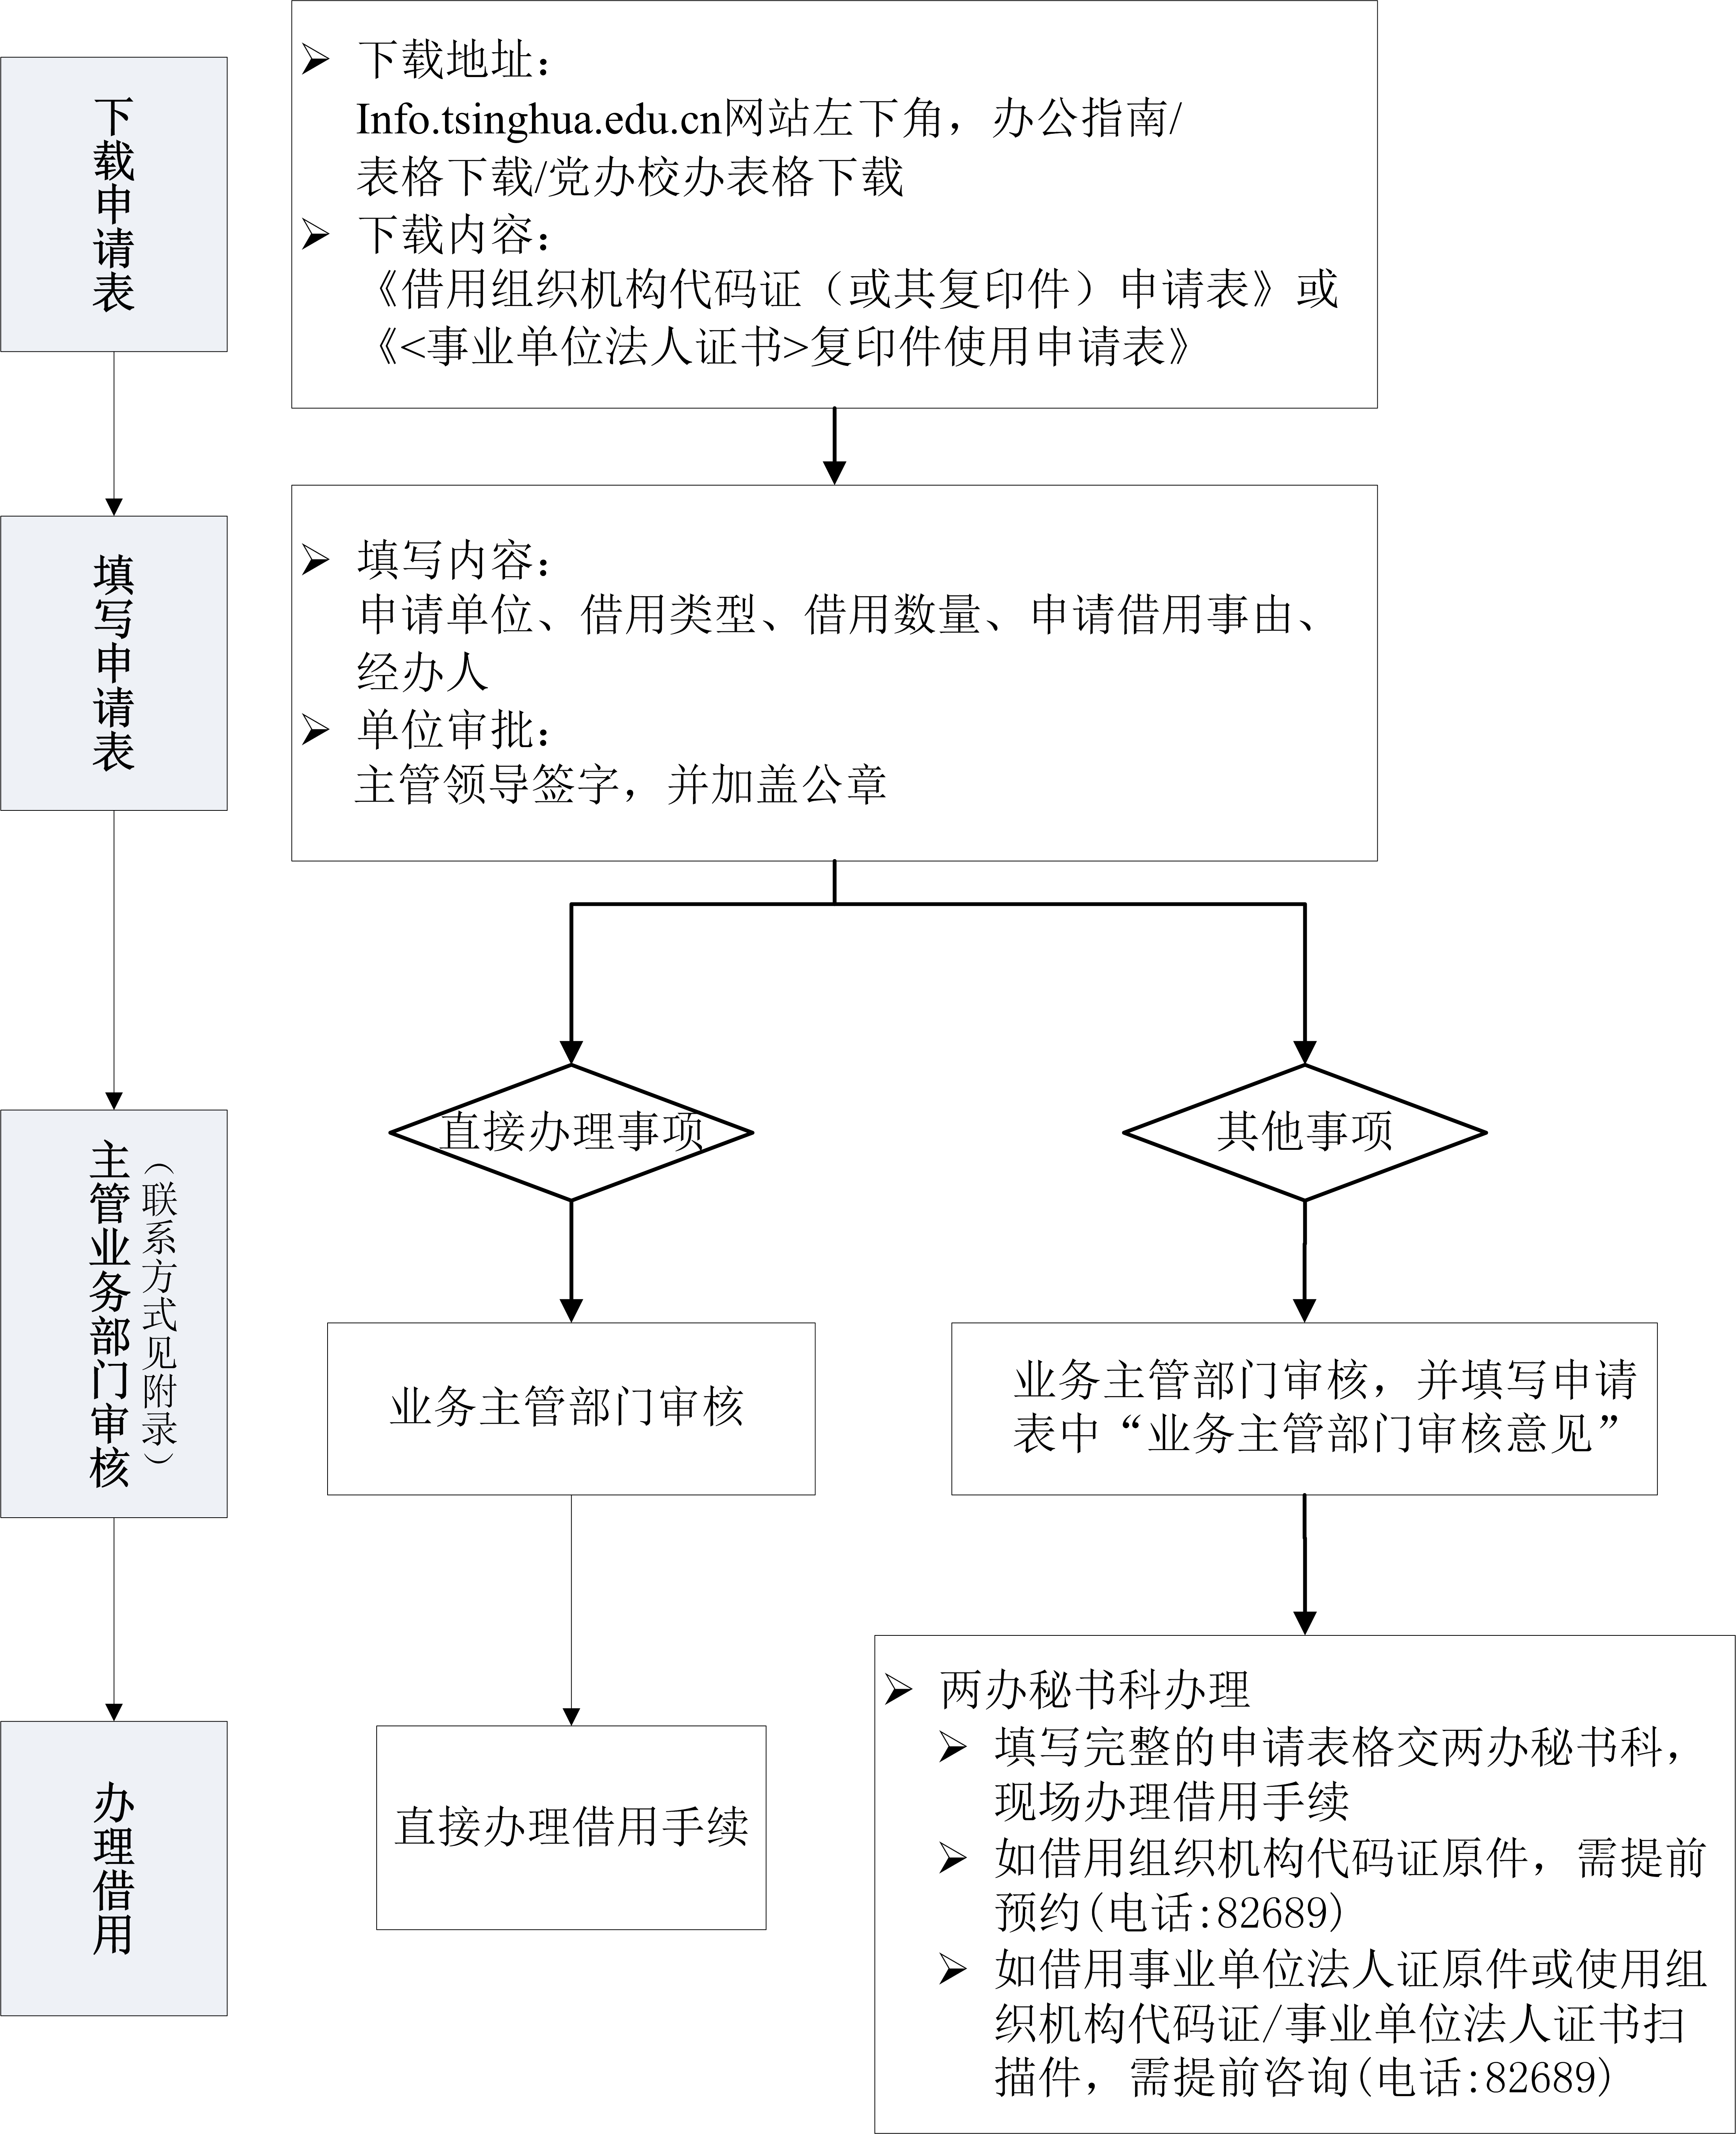
附录：业务主管部门及联系方式
一、直接办理事项
1. 科研项目
主管部门：科研院
地址：东门外华业大厦
a．项目部：民口纵向项目，房间2207/2208，电话：83348；
b．开发部：民口横向项目，房间1302，电话：82104、84459；
c．军工部：军工项目，房间2611，电话：18783；
d．海外项目部：海外项目，房间1203，电话：73190；
e．知产办：知识产权事宜，房间2206，电话：83646；
f．专利办：专利事宜，房间2206，电话：84623
2. 公派出国
主管部门：国际处派出办
地址：古月堂西院103房间
电话：94714，96646，94826，85830，83741
3. 校内电话申请与撤销
主管部门：物业中心电话科
地址：新闻学院东，第5教室楼北
电话：82599

二、其他事项
1. 公车相关手续
主管部门：实验室与设备处国有资产管理办公室或保卫处交通科。
地址：
a．国有资产管理办公室：9号楼217房间，电话：82617；
b．保卫处交通科：文南楼南侧斜坡上，电话：87017
2. 实验设备及材料
主管部门：实验室与设备处
地址：9号楼
a．设备科：进口设备报关、邮寄实验设备相关物品，房间225，电话：97756，83110
b．技术安全办公室：特种设备注册、安装及检验，生物废物处置，化学危险品邮寄等事宜，房间209，电话：71349
3. 培训事宜
主管部门：教培处
地址：9号楼125房间
电话：88522，88599
4. 对外付汇手续、开立快递服务账户、接受经费资助
主管部门：财务处
地址：旧环境楼（十食堂南面）309
电话：70455
5. 办理期刊相关手续
主管部门：新闻中心
地址：工字厅西南角
电话：97426
6. 网站域名申请
主管部门：信息化办公室
地址：善斋313
电话：85544
7. 发布招聘信息
主管部门：人事处、人才交流中心（合同制人员）
地址：
a. 人事处：106房间，电话：82857
b. 人才交流中心：照澜院17号（邮局北侧，纪念品商店隔壁），电话：94507
8. 教工因私出国、买两限房、小孩上学等个人事宜到人事处（合同制人员去人才交流中心）开在职证明，无需主管业务部门填写审核意见。
地址：
a. 人事处：106房间，电话：82857
b. 人才交流中心：照澜院17号（邮局北侧，纪念品商店隔壁），电话：94507
9. 以上未包含事宜
咨询部门：两办秘书科
地址：工字厅
电话：82689

